

SQL Server 2000 自習書シリーズ 開発編 No.12（2）
ADO.NETによるデータベースプログラミング

この文書に含まれる情報は、公表の日付の時点での Microsoft Corporation の考え方を表しています。市場の変化に応える必要があるため、Microsoftは記載されている内容を約束しているわけではありません。この文書の内容は印刷後も正しいとは保証できません。この文書は情報の提供のみを目的としています。
Microsoftは、この文書で明示もしくは暗黙に示された内容を保証するものではありません。
Microsoft、Windows、Visual Basic、Visual Studio、米国 Microsoft Corporation の米国およびその他の国における登録商標です。

その他、記載されている会社名および製品名は、各社の商標または登録商標です。
© Copyright 2002 Microsoft Corporation. All rights reserved.

このテキストの中で使用しているアイコンの意味は以下のとおりです。
 （OnePoint） 補足情報
 （実習） 実習タイトル
目 次
第3部 ADO.NETを用いたデータ処理 4
3.1 トランザクションの管理 5
手動トランザクション 5
自動トランザクション 12
3.2 ストアドプロシージャの実行 13
ストアドプロシージャの作成 13
3.3 エラー処理 20
例外と例外ハンドラ 20
第4部 ADO.NETとXML 23
4.1 DataSetとXML 24
XMLDataDocument 24
4.2 SQLXML 31
SQLXML 31
付録 C#コード 37
Transactionサンプル 38
StoredProcサンプル 39
XmlDataDocサンプル 40
ForXmlサンプル 41

-

第3部 ADO.NETを用いたデータ処理

3.1 トランザクションの管理
トランザクションとは、一連のデータベースアクセスをひとまとめにグループ化したデータの処理単位です。トランザクションを設定した一連の操作の最中にデータアクセスのエラーが生じた場合、データベース内のデータの整合性を保つため、そこまでのデータ変更がすべてロールバックされます。また、エラーが起こらなかった場合は、一連のデータ変更がすべてコミットされます。ADO.NETには手動トランザクションとCOM+を利用した自動トランザクションがあります。ここではこれら２つのタイプのトランザクション制御について説明します。

手動トランザクション
ADO.NETの手動トランザクションでは開発者が明示的にトランザクションの開始や終了の指定をすることがでます。各マネージプロバイダにはそれぞれ固有のConnectionオブジェクトとTransactionオブジェクトが用意されています。トランザクションはConnectionオブジェクトのBeginTransactionメソッドによって開始され、TransactionオブジェクトのCommitメソッドで一連の処理がコミットされます。トランザクションの最中にエラーが起こった場合は、TransactionオブジェクトのRollbackメソッドでそれまでの処理をすべてロールバックします。手動トランザクションではこのように開発者がトランザクションの範囲を決定し、Try, Catch構文を用いてエラー検出のチェックを行う必要があります。また、コミット、ロールバックのタイミングをはじめ、その実装やそれに付随する様々な処理を設定する必要があります。表3.1.1にTransactionオブジェクトの主なプロパティやメソッドを示します。

表3.1.1 Transactionオブジェクト
プロパティ・メソッド |  | 概要
Property | Connection | トランザクションが設定されるConnectionオブジェクトが指定されています。
Property | IsolationLevel | トランザクションのロック動作を指定します。
Method | Commit | トランザクションをコミットします。
Method | Rollback | トランザクションをロールバックします。
Method | Save | トランザクション内にセーブポイントを設定します。

それでは実際に手動トランザクションのサンプルを作成してみましょう。このサンプルではInsertボタンを押すと、２つのレコードのトランザクションを設定しながら追加していきます。また、例外を発生するようにあらかじめ例外発生用のチェックボックスを用意しておき、チェックされた時点で例外を発生させ、一連の処理をロールバックさせます。

実習 手動トランザクション
①プロジェクトの作成
表3.1.2を参照して新しいプロジェクトを作成してください。

表3.1.2 新規プロジェクトダイアログの設定値
項目名 | 設定値
プロジェクトの種類 | VisualBasicプロジェクト
テンプレート | ASP.NET Webアプリケーション
場所 | http://localhost/Transaction

②ファイル名とクラス名の変更
ソリューションエクスプローラにあるWebForm1.aspxファイルを右クリックし、ファイル名を「Transaction.aspx」に変更してください。コードビューの第1行目にある「Public Class Web Form1」を「Public Class TransactionPage」に変更してください。この作業によってファイル名とクラス名が変更されます。

③データコントロールの追加
[ツールボックス]の[データ]からSqlDataAdapterをデザイナにドラックアンドドロップしてください。データ接続は既存のNorthwindへの接続を使用してください。クエリの種類は[SQLステートメントの使用]をチェックし、クエリビルダを用いてNorthwind のShippersテーブルをすべて選択してください。また、[詳細オプション]ボタンを押して、[INSERT, UPDATE、及びDELETEステートメントの生成]のチェックをはずし[完了]ボタンを押してください。
デザイナにSqlDataAdapter1とSqlConnection1が表示されるので、それぞれ、daShippers, cnNorthwindと変更してください。
また、daShippersを右クリックして、コンテキストメニューから[データセットの生成]を選択してください。[新規作成]を選択して、[ShippersSet]と入力してください。デザイナにShippersSet1が追加されるので、名前をdsShippersと変更してください。
また、[ツールボックス]の[データ]から表3.1.3に表示されているSqlCommmandを追加してください。

表3.1.3 データコントロールのプロパティ設定
コントロール名 | プロパティ名 | 変更後の値
SqlCommand | Name | cmdInsertShipper
SqlCommand | CommandText | INSERT INTO Shippers (CompanyName, Phone) VALUES (@CompanyName, @Phone)
SqlCommand | Connection | cnNorthwind

また、daShippersのInsertCommandプロパティにcmdInsertShipperを設定してください。

④Webコントロールの追加
図3.1.1と表3.1.4を参照して4行3列のテーブルを作成し、その中にWebコントロールを追加してください。

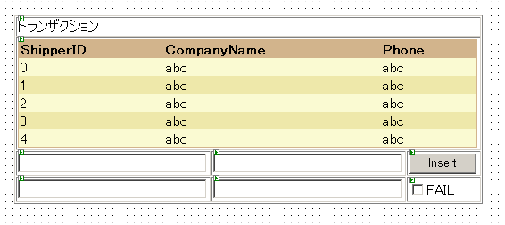
図3.1.1 コントロール配置図

表3.1.4 Webコントロールのプロパティ設定
コントロール名 | プロパティ名 | 変更後の値
Table
TextBox1 | ID | txtCompanyName1
TextBox2 | ID | TxtPhone1
TextBox3 | ID | TxtCompanyName2
TextBox4 | ID | TxtPhone2
Button | ID | BtnInsert
Button | Text | Insert
DataGrid | ID | dgShippers
DataGrid | DataSource | DsShippers
DataGrid | DataMember | Shippers
DataGrid | 自動フォーマット | カラフル５
Label | Text | トランザクション
CheckBox | ID | chkFail
CheckBox | Text | FAIL

⑤イベントハンドラの追加
以下のコードを追加してください。
Private Sub Page_Load(＜＜中略＞＞) Handles MyBase.Load
daShippers.Fill(dsShippers)
dgShippers.DataBind()
End Sub

Private Sub btnInsert_Click(＜＜中略＞＞) Handles btnInsert.Click
Dim strCommand = cmdInsertShipper.CommandText
Dim tran As SqlClient.SqlTransaction
Try
conNorthWind.Open()
[1]
tran = conNorthWind.BeginTransaction
'１行目
cmdInsertShipper.Transaction = tran
cmdInsertShipper.Parameters("@CompanyName").Value = txtCompanyName1.Text
cmdInsertShipper.Parameters("@Phone").Value = txtPhone1.Text
cmdInsertShipper.ExecuteNonQuery()

'擬似失敗
[3]
If chkFail.Checked Then
cmdInsertShipper.CommandText = "SELECT * FROM ANY"
End If

'２行目
[2]
cmdInsertShipper.Transaction = tran
cmdInsertShipper.Parameters("@CompanyName").Value = txtCompanyName2.Text
cmdInsertShipper.Parameters("@Phone").Value = txtPhone2.Text
cmdInsertShipper.ExecuteNonQuery()
tran.Commit()
lblMsg.Text = "データベースは正常に更新されました。"
Catch exp As Exception
tran.Rollback()
lblMsg.Text = "例外が発生しました。データベースは更新されません。"
Finally
If conNorthWind.State = ConnectionState.Open Then
conNorthWind.Close()
End If
cmdInsertShipper.CommandText = strCommand
daShippers.Fill(dsShippers)
dgShippers.DataBind()
End Try
End Sub

[1]データベースへの接続を開始した後、トランザクションを設定します。トランザクションはConnectionオブジェクトのBeginTransactionメソッドで生成されます。cmdInsertShipperコマンドを行う際にもトランザクションが継続されます。ここでは上のテキストボックスに入力されているCompanyNameとPhoneのデータをdsShippersデータセットに追加しています。

[2]下のテキストボックスに入力されているデータを入力する前に、Checkボタンの状態を判断します。もし、チェックされているなら、cmdInsertShipperコマンドのCommandTextに無効なSELECT文を挿入します。チェックされていないならDataSetオブジェクトにデータを格納します。

[3]Try, Catch構文を用いて例外をキャッチしています。一連の作業の間に例外が発生していない場合、TransactionオブジェクトのCommitメソッドで設定を反映させますが、そうでない場合はRollbackメソッドを呼び出して一連の操作をロールバックします。

⑥IISの設定
[規定のWebサイト]から作成したWebサイトを選択し、右クリックからプロパティを指定してください。プロパティダイアログの、[ディレクトリセキュリティ]タブの[匿名アクセスおよび認証コントロール]の[編集]ボタンをクリックしてください。
認証方法ダイアログボックスの[匿名アクセス]にチェックを入れ、[編集]ボタンをクリックしてください。その後、[参照]ボタンをクリックして、表3.1.5のようにユーザー名とパスワードを設定してください。

表3.1.5 匿名ユーザーカウントの設定値
項目名 | 設定値
ユーザー名 | SelfStudyingUser
パスワード | password

⑦Web.configの設定
[ソリューションエクスプローラ]のWeb.configファイルを開いてください。
そこから <authentication mode="Windows" /> タグを見つけて、その下に
<identity impersonate="true"/> と、偽装の設定を追加してください。

⑧動作確認
これまでの手順で、このサンプルの作成は終了です。F5キーを押してサンプルを実行してください。[DataSetの取得]ボタンを押すと、図3.1.2のように、[Shippers]テーブルがDataGridに表示されます。

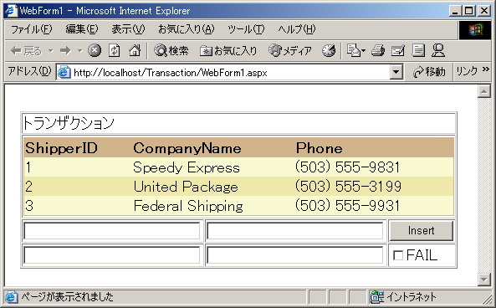 | 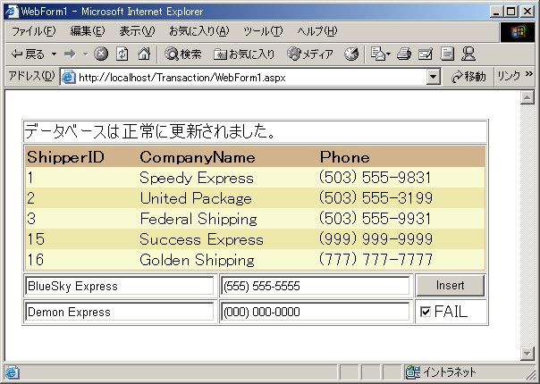
１：プログラム実行 | ２：コミット
 | 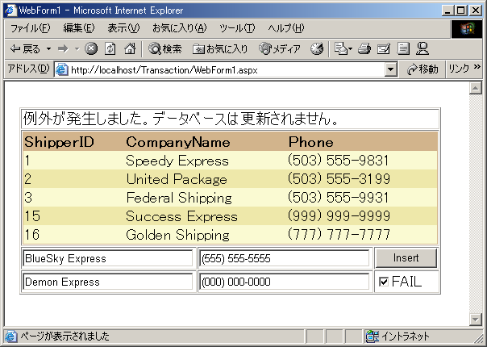
３：例外の設定 | ４：例外発生 ロールバック
図3.1.2 プログラム実行の流れ

自動トランザクション
ADO.NETではCOM+ 1.0の機能である自動トランザクションを利用することができます。自動トランザクションでは手動トランザクションのように開発者が明示的にコミットやロールバックを指定する必要がありません。トランザクションの管理や制御はトランザクションコーディネーター（Microsoft Distributed Transaction Coordinator）が行います。トランザクションコーディネーターに参加したコンポーネントに対して、個々にコミットやロールバックを行うことはできません。各コンポーネントはトランザクションコーディネーターに対してトランザクションのコミットを決める投票を行います。また、各コンポーネントはトランザクション属性を持っており、それを設定することで、トランザクションの境界を決定しています。ある一覧のトランザクションに属しているすべてのコンポーネントが投票を行った時点で、トランザクションコーディネーターはそのコンポーネント群に対してコミットを行います。また、そうでない場合はロールバックを行います。
自動トランザクションの投票の方法は主に２つあります。1つはクラスの属性に[AutoComplete]を加える方法です。[AutoComplete]を設定したクラスはその中で例外が発生しない限りコミットへ投票します。
もう1つの方法はSetCompleteメソッドとSetAbortメソッドを用いた明示的な投票です｡SetCompleteメソッドはオブジェクトに対してコミットを指定しますが、SetAbortメソッドはエラーが発生した場合に用いられ、ロールバックします。

3.2 ストアドプロシージャの実行

ストアドプロシージャの作成
ストアドプロシージャはデータベースサイドにある最適化されたコンパイル済みのクエリコレクションです。複雑なSQLステートメントを1つのシンプルなストアドプロシージャとして表現できるため、効率良くクエリを実行することができます。また、予めコンパイルされた形で保存されているため、普通にSQLクエリを発行するよりも実行速度は速くなります。
また、データベースに登録するため、ストアドプロシージャの管理は一括してデータベースサイドで行うことできます。そのため、保守性は高く、内部的にデータの変更があった場合でもクライアントにおける修正は少なくてすみます。
またVisual Studio .NETによって、ストアドプロシージャの開発スタイルも大きく向上しました。これまでは図3.2.1のようにSQL ServerのEnterprise Managerからデータベースを開き、ストアドプロシージャを作成していましたが、Visual Studio .NETでは、サーバーエクスプローラから直接ストアドプロシージャを作成することができます。

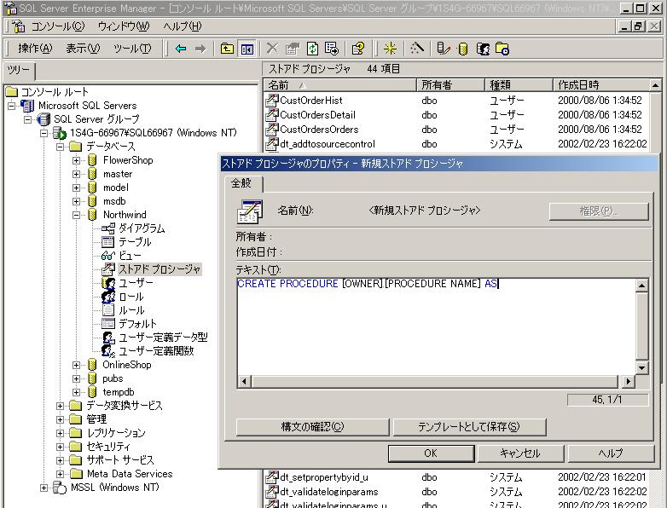
図3.2.1 SQL Serverからストアドプロシージャを作成

図3.2.2はVisual Studio .NETを用いた新規ストアドプロシージャの作成を示しています。Visual Studio .NETでは、ストアドプロシージャの開発からデバックまで一括して行うことができます。特に以前はストアドプロシージャを開発して実行させると、ストアドプロシージャの実行結果だけが戻ってきました。構文の間違いや必要な処理の確認を行うことは困難でした。しかし、Visual Studio .NETでは、作成したストアドプロシージャをステップ実行できるので、効率よくストアドプロシージャを作成することが可能です。
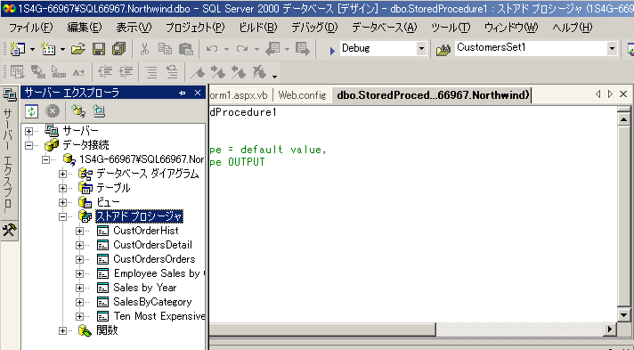
図3.2.2 サーバーエクスプローラを用いたストアドプロシージャ開発

それでは実際にストアドプロシージャを作ってみましょう。

実習 ストアドプロシージャの作成
①プロジェクトの作成
表3.2.1を参考に新しくプロジェクトを作成してください。

表3.2.1 新規プロジェクトダイアログの設定値
項目名 | 設定値
プロジェクトの種類 | VisualBasicプロジェクト
テンプレート | ASP.NET Webアプリケーション
場所 | http://localhost/StoredProc

②ファイル名とクラス名の変更
ソリューションエクスプローラにあるWebForm1.aspxファイルを右クリックし、コンテキストメニューから[ファイル名を変更]メニューを選択してファイル名を「StoredProc.aspx」に変更してください。またクラスビューに表示されている「WebForm1」クラスをダブルクリックしてください。コードビューが開かれるので、ソースコードの1行目にある「Public Class WebForm1」を「Public Class StoredProcPage」に変更してください。この作業によってファイル名とクラス名が変更されます。

③新規ストアドプロシージャの作成
サーバーエクスプローラから、[SQL Server]-[DataBaseName]をたどって、Northwindにある、ストアドプロシージャにカーソルを持っていきます。
ストアドプロシージャを右クリックし、[新規ストアドプロシージャ]を選択してください。図3.2.3のように、ストアドプロシージャ作成するための新しいファイルが開きます。そこに表示されている「AS」の下に空行を入れ、空行を右クリックしてください。コンテキストメニューが開くので、[SQLの挿入]を選択してください。

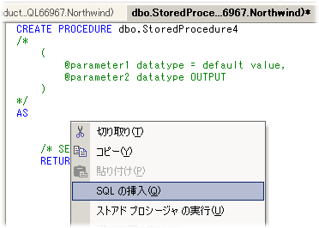
図3.2.3 ストアドプロシージャ作成画面

その後、クエリビルダが開くので、下のようにクエリを設定してください。
SELECT Categories.CategoryName,Categories.Description,Suppliers.Country,
Products.ProductID, Products.UnitPrice, Products.CategoryID,
Suppliers.CompanyName
FROM Products INNER JOIN
Suppliers ON Products.SupplierID = Suppliers.SupplierID INNER JOIN
Categories ON Products.CategoryID = Categories.CategoryID
WHERE (Products.CategoryID = @CategoryID)

タブにあるストアドプロシージャの名前を[dbo.my_GetProductDetail]に変更してセーブを行ってください。隣のタブをクリックすると、以下のように、先ほどの画面にSQL文が作成されているので、入力パラメータの設定を行います。また、以下にストアドプロシージャのコードを示します。以上でストアドプロシージャの作成は完了しました。

ALTER PROCEDURE dbo.my_GetProductDetail
(
@CategoryID int = 1
)
AS
SELECT Categories.CategoryName, Categories.Description, Suppliers.Country,
Products.ProductID, Products.UnitPrice, Products.CategoryID,
Suppliers.CompanyName
FROM Products INNER JOIN
Suppliers ON Products.SupplierID = Suppliers.SupplierID INNER JOIN
Categories ON Products.CategoryID = Categories.CategoryID
WHERE (Products.CategoryID = @CategoryID) /* SET NOCOUNT ON */
RETURN

④データコントロールの追加
StoredProcのデザイナ画面を表示し、[ツールボックス]の[データ]から[SqlDataAdapter]をドラックアンドドロップしてください。データアダプタの構成ウィザードは、既存のNorthwindへの接続を選択してください。
クエリの種類で[既存のストアドプロシージャ]を選択すると、図3.2.4のような[コマンドを既存のストアドプロシージャにバインドする]ダイアログが表れます。

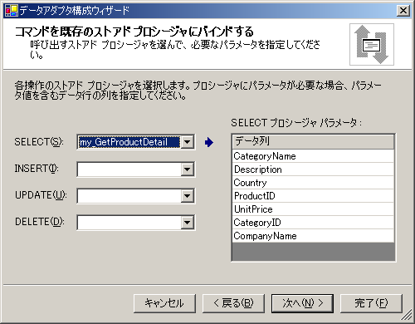
図3.2.4 ストアドプロシージャ選択画面

SELECTに先ほど作成した[my_GetProductDetail]を指定して、[完了]ボタンを押してください。

その後、表3.2.2を参考にしてSqlDataAdapterオブジェクトとSqlConnectionオブジェクトのプロパティを設定してください。また、daProductsを右クリックし [データセットの生成]を選択して、表3.2.3のようなDataSetを作成してください。その後、生成されたDataSetオブジェクトProductSet1のIDプロパティをdsProductsと変更してください。
また、DataAdapterのSelectCommandプロパティのCommandTextに、[my_GetProductDetail]となっており、CommandTypeもStoredProcedureに設定されていることを確認してください。

表3.2.2 データコントロールのプロパティ設定
コントロール名 | プロパティ名 | 変更後の値
SqlDataAdapter | ID | daProducts
SqlConnection | ID | cnNorthwind

表3.2.3 DataSetの設定
項目名 | 設定値
データセットの選択 | 新規作成 ProductSet
このデータセットをデザイナに追加する | チェックをいれる

⑤Webコントロールの追加
デザイナにButtonとDataGridコントロールを追加してください。ButtonはIDを[btnStoredProc]、Textを[ストアドプロシージャの実行]と設定してください。DataGridのIDをdgProductsとし、また右クリックの[プロパティビルダ]を利用して、表3.2.4のように設定してください。また、自動フォーマットから、カラフル３を選択してください

表3.2.4 プロパティビルダ（全般）
プロパティ名 | 変更後の値
データソース | dsProducts
データメンバ | my_GetProductDetail

[ストアドプロシージャの実行]ボタンをダブルクリックして以下のコードを記述してください。

Private Sub btnStoredProc_Click(＜＜中略＞＞) Handles btnStoredProc.Click
daProducts.Fill(dsProducts)
dgProducts.DataBind()
End Sub

⑥ストアドプロシージャの権限の設定
SQL Server 2000 では、各ストアドプロシージャに権限を与えることができます。ここでは先ほど作成したmy_GetProductDetailの権限を設定します。

SQL Server 2000の[Enterprise Manager]を選択し、Northwindのストアドプロシージャにある、my_GetProductDetailをダブルクリックしてください。[権限]ボタンを押し、SelfStudyingUserに対してExecの権限を与えてください。

⑦IISの設定
[規定のWebサイト]から作成したWebサイトを選択し、右クリックからプロパティを指定してください。プロパティダイアログの、[ディレクトリセキュリティ]タブの[匿名アクセスおよび認証コントロール]の[編集]ボタンをクリックしてください。
認証方法ダイアログボックスの[匿名アクセス]にチェックを入れ、[編集]ボタンをクリックしてください。その後、[参照]ボタンをクリックして、表3.2.5のようにユーザー名とパスワードを設定してください。

表3.2.5 匿名ユーザーカウントの設定値
項目名 | 設定値
ユーザー名 | SelfStudyingUser
パスワード | password

⑧Web.configの設定
[ソリューションエクスプローラ]のWeb.configファイルを開いてください。
そこから <authentication mode="Windows" /> タグを見つけて、その下に
<identity impersonate="true"/> と、偽装の設定を追加してください。

⑨動作確認
これまでの手順で、このサンプルの作成は終了です。F5キーを押してサンプルを実行してください。[ストアドプロシージャの実行]ボタンを押すと、図3.2.5のように、ストアドプロシージャが実行されて、データがDataGrid上に表示されます。

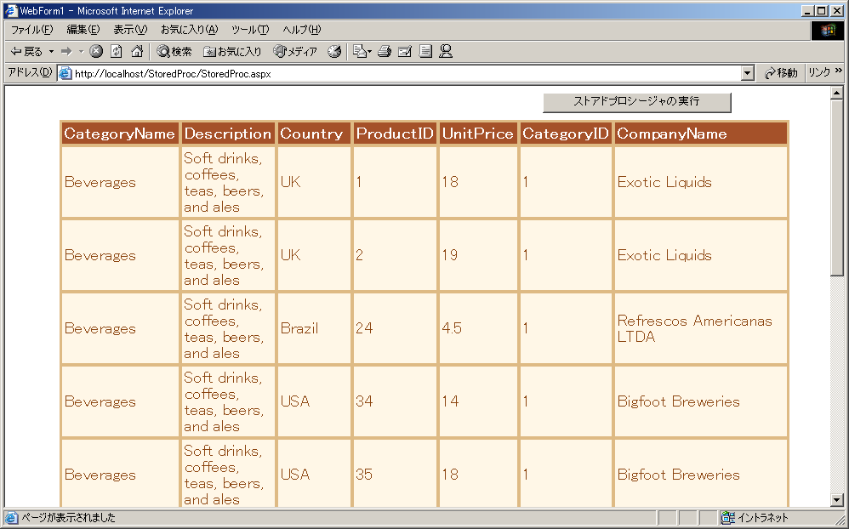
図3.2.5 ストアドプロシージャ実行画面

3.3 エラー処理

例外と例外ハンドラ
.NET FrameworkではCLRによって例外が管理されており、すべての例外クラスはSystem.Exceptionクラスから派生しています。ADO.NETは .NET Frameworkに属しているので、例外処理に関して.NET Frameworkからの恩恵を受けることができます。また、ADO.NETには表3.3.1のようにデータプロバイダごとにそれぞれExceptionクラスが用意されており、SQL ServerデータプロバイダにはSqlExceptionクラスが、OLEDBデータプロバイダにはOleDbExceptonクラスがあります。各データプロバイダのExceptionクラスは1つの操作中に起こった複数のError情報が格納されるErrorsコレクションをもっています。また、DataSetオブジェクトの各レコードに対して独自のエラーを設定することも可能です。開発者はこのようなリッチな例外クラスと以下のようなTry, Catch構文等を利用してエラーを細かく制御することができます。

表3.3.1 ADO.NETデータプロバイダ固有の例外クラス
例外クラス | 概要
SqlException | SQL Serverから警告・エラーが返されたときにスローされる例外です。
OleDbException | 基になるプロバイダがOLEDBデータソースに関する警告・エラーを返したときにスローされる例外です。

それでは先ほどのトランザクションで用いたTransactionプロジェクトを用いてSqlExceptionを表示します。

実習 SqlExceptionの常時
①プロジェクトの開始
Transactionプロジェクトを開いてください。

②コントロールの追加
図3.3.1と、表3.3.2を参考にしてTextBoxを追加してください。

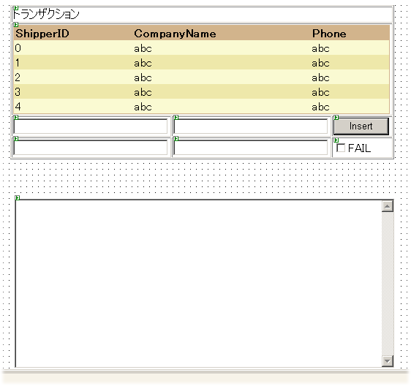
図3.3.1 コントロールの配置

表3.3.2 Webコントロールのプロパティ設定
コントロール名 | プロパティ名 | 変更後の値
TextBox1 | ID | txtLog
TextBox1 | TextMode | MultiLine

③コードの追加
Insertボタンのイベントハンドラの例外処理のCatch節を以下のように書き換えてください。
Catch exp As SqlClient.SqlException
tran.Rollback()
lblMsg.Text = "例外が発生しました。データベースは更新されません。"
txtLog.Text = ""
Dim objError As SqlClient.SqlError
For Each objError In exp.Errors
txtLog.Text &= "Class: " & objError.Class().ToString & vbNewLine
txtLog.Text &= "Message: " & objError.Message & vbNewLine
txtLog.Text &= "Server: " & objError.Server & vbNewLine
txtLog.Text &= "Source: " & objError.Source & vbNewLine
txtLog.Text &= "Number: " & objError.Number.ToString & vbNewLine
txtLog.Text &= "Procedure: " & objError.Procedure & vbNewLine
txtLog.Text &= "State: " & objError.State.ToString & vbNewLine
Next
④動作確認
これまでの手順で、このサンプルの作成は終了です。F5キーを押してサンプルを実行してください。
図3.3.2にエラー検出時の画面を表示します。

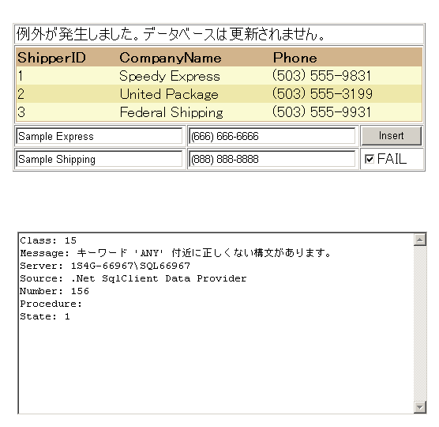
図3.3.2 エラー検出画面

第4部 ADO.NETとXML

4.1 DataSetとXML

XMLDataDocument
XMLはADO.NETにおいて重要な技術の1つです。DataSetオブジェクトは予め用意されているWriteXmlメソッド等を用いることによって、データをXMLファイルとして、スキーマ情報をXSDファイルとして出力することができます。また、ReadXmlメソッド等を用いることによりXMLファイルやXSDファイルを取り込んでリレーショナルなデータとして扱うことができます。
しかし、XMLファイルをDataSetオブジェクトに読み込む際、XMLデータが忠実に格納できない場合があります。基本的にDataSetオブジェクトにはリレーショナルビューに対して意味のあるデータだけが格納されるので、その他の情報は無視されます。例えば、XMLでは各要素の順番には重要な意味があり、データの順序が入れ替わることは、好ましくないばかりか、データそのものの意味が異なってしまうこともあります。しかし、DataSetオブジェクトに格納される際にはXMLデータの要素の順番は保証されません。また、XMLのホワイトスペースが保持されない等の問題もあります。
そのため、XMLデータを忠実に保持したい場合、XmlDataDocumentオブジェクトを利用する必要があります。
XmlDataDocumentは図4.1.1のように内部的にDataSetオブジェクトと同期することができます。そのため、あるデータに対して、DataSetオブジェクトを用いてリレーショナルなアクセスを行った場合は、そのままXmlDataDocumentにも反映されます。つまり、状況に応じて柔軟にデータアクセス方法を変更することができます。データに対して、リレーショナルデータとしてアクセスすることも、また、XMLを用いた構造的なデータとしてアクセスすることも可能です。
同期
XmlReader
XmlText-
Reader
XmlNode-
Reader
DataSet
DataAdapter

DataReader
XmlDataDocument
DataSet
図4.1.1 DataSetとXmlDataDocument
また、DataSetオブジェクト、XmlDataDocumentオブジェクトともデータベースから独立しているため、データベースのスキーマにとらわれることなく、自由にスキーマを設定できます。

XMLのDOMとしての機能を実現するXmlDocumentオブジェクトとは異なり、XmlDataDocumentオブジェクトはDataSetをXMLとして、またはXMLをDataSetとして取り扱うことを目的に設計されています。そのため、GetElementRow等、データセットとXMLの相互変換を意識したメソッドが用意されています｡

それでは実際にXMLファイルをDataSetで取り扱うサンプルと、DataSetが持つ情報をXmlDataDocumentで変更するサンプルを作成してみましょう。

実習 XMLDataDocumentの利用
①プロジェクトの作成
表4.1.1を参考に新しくプロジェクトを作成してください。
表4.1.1 新規プロジェクトダイアログの設定値
項目名 | 設定値
プロジェクトの種類 | VisualBasicプロジェクト
テンプレート | ASP.NET Webアプリケーション
場所 | http://localhost/XmlDataDoc

②ファイル名とクラス名の変更
ソリューションエクスプローラにあるWebForm1.aspxファイルを右クリックし、コンテキストメニューから[ファイル名を変更]メニューを選択してファイル名を「XmlDataDoc.aspx」に変更してください。またクラスビューに表示されている「WebForm1」クラスをダブルクリックしてください。コードビューが開かれるので、ソースコードの1行目にある「Public Class WebForm1」を「Public Class XmlDataDoc」に変更してください。この作業によってファイル名とクラス名が変更されます。

③データコントロールの追加
[ツールボックス]の[データ]からSqlDataAdapterをデザイナにドラックアンドドロップしてください。データ接続は既存のNorthwindへの接続を使用してください。クエリの種類は[SQLステートメントの使用]をチェックし、クエリビルダを用いてNorthwind のShippersテーブルをすべて選択してください。
デザイナにSqlDataAdapterとSqlConnectionが表示されるので、それぞれ、daShippers, cnNorthwindと変更してください。
また、daShippersを右クリックして、コンテキストメニューから[データセットの生成]を選択してください。[新規作成]を選択して、[ShippersSet]と入力してください。デザイナにShippersSet1が追加されるので、名前をdsShippersと変更してください。

④Webコントロールの追加
図4.1.2と表4.1.2を参照してテーブルメニューからテーブルを作成し、その中にWebコントロールを追加してください。
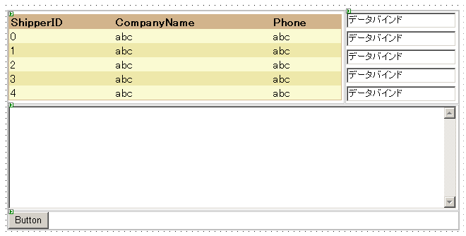
図4.1.2 コントロール配置図

表4.1.2 Webコントロールのプロパティ設定
コントロール名 | プロパティ名 | 変更後の値
DataGrid1 | ID | dgShippers
DataGrid1 | DataSource | dsShippers
DataGrid1 | DataMember | Shippers
DataGrid1 | 自動フォーマット | カラフル５
TextBox | 特になし
Button1 | ID | BtnDom
Button1 | Text | XMLDOMツリー表示
DataList | ID | dlCompanyName
DataList | DataSource | daShippers
DataList | RepeatDirection | Vertical
DataList | RepeatLayout | Table

⑤イベントハンドラの追加
以下のコードを追加してください
Protected objXmlDataDoc As XmlDataDocument

Private Sub Page_Load(＜＜中略＞＞) Handles MyBase.Load
If Not IsPostBack Then
daShippers.Fill(dsShippers)
dgShippers.DataBind()
[1]
objXmlDataDoc = New XmlDataDocument(dsShippers)
Session("XmlDataDoc") = objXmlDataDoc

dlCompanyName.DataBind()
TextBox1.Text = dsShippers.GetXml
Else
objXmlDataDoc = Session("XmlDataDoc")
dsShippers = objXmlDataDoc.DataSet
End If
End Sub

Private Sub btnDom_Click(＜＜中略＞＞) Handles btnDom.Click
Dim objNodeList As XmlNodeList = objXmlDataDoc.GetElementsByTagName("CompanyName")
Dim i As Integer
objXmlDataDoc.DataSet.EnforceConstraints = False
[2]
For i = 0 To objNodeList.Count - 1
Dim txtCompany As TextBox = dlCompanyName.Items(i).FindControl("txtCompanyName")
objNodeList(i).InnerText = txtCompany.Text
Next i
objXmlDataDoc.DataSet.EnforceConstraints = True
dgShippers.DataBind()
Session("XmlDataDoc") = objXmlDataDoc
TextBox1.Text = dsShippers.GetXml
End Sub

[1] 最初にページがロードされたときに、dsShippersデータセットのデータを利用してXmlDataDocumentオブジェクトが生成されます。また、DataSetオブジェクトに現在格納されているデータのXML表現をTextBoxに表示しています。
ポストバックがあった場合は逆にXmlDataDocmentオブジェクトのデータをリレーショナルな形にして、DataSetオブジェクトに格納しています。

[2] XMLDOM表示ボタンがクリックされた場合、GetElementByTagNameメソッドを利用してテキストボックスのCompanyName以下の子ノードをXmlNodeListオブジェクトに格納しています。その後、Forループでテキストボックスの値をXMLDOMツリーのノードに直接代入しています。最後にCompanyNameからXMLツリーを作成しています。
また、EnforceConstraintsプロパティはDataSetオブジェクトの制約情報を管理するプロパティで、必要に応じてTrueとFalseを使い分ける必要があります。

⑥IISの設定
[規定のWebサイト]から作成したWebサイトを選択し、右クリックからプロパティを指定してください。プロパティダイアログの、[ディレクトリセキュリティ]タブの[匿名アクセスおよび認証コントロール]の[編集]ボタンをクリックしてください。
認証方法ダイアログボックスの[匿名アクセス]にチェックを入れ、[編集]ボタンをクリックしてください。その後、[参照]ボタンをクリックして、表4.1.3のようにユーザー名とパスワードを設定してください。

表4.1.3 匿名ユーザーカウントの設定値
項目名 | 設定値
ユーザー名 | SelfStudyingUser
パスワード | password

⑦Web.configの設定
[ソリューションエクスプローラ]のWeb.configファイルを開いてください。
そこから <authentication mode="Windows" /> タグを見つけて、その下に
<identity impersonate="true"/> と、偽装の設定を追加してください。

⑧動作確認
これまでの手順で、このサンプルの作成は終了です。F5キーを押してサンプルを実行してください。図4.1.3のように、テキストボックスに値を入力し、[データ反映]ボタンをクリックすると、XmlDataDocumentのノードの[CompanyName]タグ間にテキストボックスの値を代入します。その後、DataGridをバインドすると、DataSetに変更が反映されているため、DataGridにはテキストボックスの値が表示されることを確認してください。
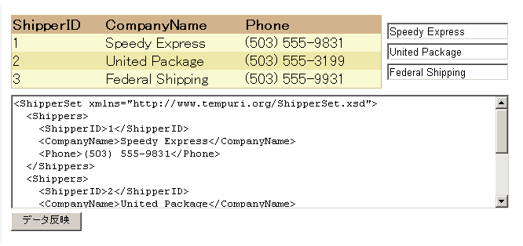
１：ロード時
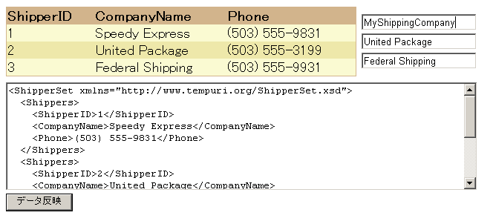
２：テキスト入力中
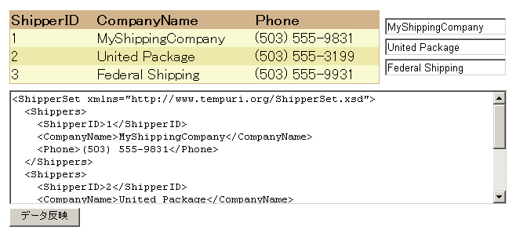
３：[データ反映]ボタンを押す
図4.1.3 プログラム実行の流れ

4.2 SQLXML

SQLXML
ADO.NETがXMLと親和性の高いアーキテクチャであることは既に述べました。ここでは、SQL ServerにおいてXMLを用いた様々な機能を実現するSQLXMLの概要について簡単に説明します。また、普段用いられているSQL文とほとんど変わらない書式でXMLデータをやり取りできるFORXMLについても紹介します。

SQLXMLはSQL Server2000のリレーショナルデータをXMLとして扱うための技術です。結果をXMLで取得できるSELECT文のオプション（FOR XML句）やXMLを利用してリレーショナルデータベースをXMLのように見ることができるXMLビュー、XMLを用いてデータベースのデータを更新するUpdategrams、大量のXMLファイルをリレーショナルデータに変換して、既存のSQL Serverに格納するXML一括ロード等が用意されています。

●FORXML
ADO.NETでは、SELECT文にFORXML句を加えることにより、結果をXMLで取得することができます。FORXML句にはAUTO、RAW、EXPLICIT等幾つかモードがあり、表4.2.1のようになっています。
表4.2.1 FORXML句のモード
バージョン | 追加機能
RAW | ・クエリの結果セットの各レコードを1つの<row>タグで表示します。  ・SELECTで指定された列は属性として表されます。  ・要素はネストされません。
AUTO | ・FROM句で指定されたテーブルをXML要素として単純なネストした形で出力します。  ・SELECTで指定された列は対応する要素の属性として表されます。  ・結果セットの階層はSELECTステートメントで指定された順番に従います。
EXPLICIT | ・SELECTクエリに明示的にネスト情報を指定して、結果セットを任意のXML階層で出力することができます。
それでは、実際にFORXML句を用いてNorthwindデータベースにクエリを発行し、結果を表示するサンプルを作成してみましょう。なお、以下の実習サンプルを作成するには、SQLXML 3.0が必要です。http://www.microsoft.com/japan/sqlから入手することが可能です。

実習 FORXML句を用いた結果セットの取得
①プロジェクトの作成
表4.2.2を参考に新しくプロジェクトを作成してください。
表4.2.2 新規プロジェクトダイアログの設定値
項目名 | 設定値
プロジェクトの種類 | VisualBasicプロジェクト
テンプレート | ASP.NET Webアプリケーション
場所 | http://localhost/ForSql

②ファイル名とクラス名の変更
ソリューションエクスプローラにあるWebForm1.aspxファイルを右クリックし、コンテキストメニューから[ファイル名を変更]メニューを選択してファイル名を「ForSql.aspx」に変更してください。またクラスビューに表示されている「WebForm1」クラスをダブルクリックしてください。コードビューが開かれるので、ソースコードの1行目にある「Public Class WebForm1」を「Public Class ForSql」に変更してください。この作業によってファイル名とクラス名が変更されます。

③コントロールの追加
ForXmlのデザイナ画面を表示し、[ツールボックス]の[Webフォーム]からTextBoxコントロールと、RadioButtonListコントロール、Buttonコントロールをドラッグアンドドロップしてください。また[データ]タブからOleDbConnectionコントロールをドラッグし、プロパティウィンドウで[コネクションストリング]プロパティを既存の「NorthWind」に設定してください。各コントロールのプロパティを表4.2.3を参照して設定してください。
またRadioButtonListコントロールのItemsプロパティを設定する必要があります。プロパティウィンドウのItems欄の右側に表示されるボタンをクリックすると[ListItem コレクション エディタ]が表示されるので、表4.2.4を参考にしてItemsプロパティ設定してください。
図4.2.1を参考に各コントロールを配置してください。

表4.2.3 新規プロジェクトダイアログの設定値
コントロール名 | プロパティ名 | 設定値
TextBox1 | ID | txtXml
TextBox1 | TextMode | MultiLine
Button1 | ID | btnRun
Button1 | Text | Run
RadioButtonList1 | ID | rblstMode
OleDbConnection1 | ID | conNorthWind

表4.2.4 RadioButtonListコントロールのItemsプロパティの設定値
Index | Selected | Text | Value
０ | True | RAW | RAW
１ | False | AUTO | AUTO
２ | False | AUTO, ELEMENTS | AUTO, ELEMENTS

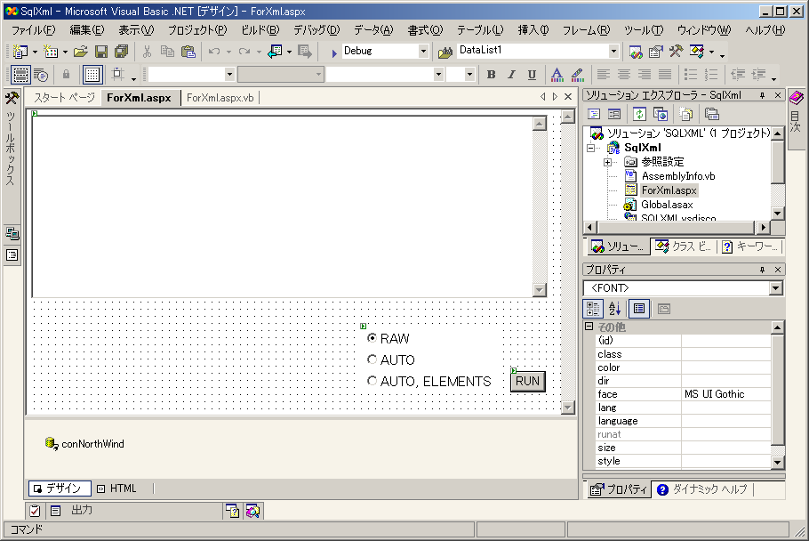
図4.2.1 コントロールの配置

④参照の追加
Visual Studio .NETの[プロジェクト]から[参照の追加]メニューを選択してください。[参照の追加]ダイアログが開きます。[参照の追加]ダイアログの[.NET]タブの一覧にある「Microsoft.Data.SqlXml」をダブルクリックしてください。[選択されたコンポーネント]一覧に追加されたことを確認し、[OK]ボタンをクリックしてダイアログを閉じてください。
また、ForXml.aspxのコードビューを開き、クラスファイルの先頭に以下の行を挿入してください。
Imports Microsoft.Data.SqlXml
この行を挿入することにより、Microsoft.Data.SqlXmlネームスペースに属しているコントロールを宣言する際に、ネームスペースを記述する必要がなくなります。

⑤メソッドとイベントハンドラの追加
[Run]ボタンをダブルクリックし、コードビューを開いてください。BtnRun_Clickイベントハンドラを下記のように編集してください。
Private Sub btnRun_Click(ByVal sender As System.Object, _
ByVal e As System.EventArgs) Handles btnRun.Click
txtXml.Text = ReadXml(rblstMode.SelectedItem.Text)
End Sub
この関数は、ReadXmlというメソッドを呼びだし、結果をテキストボックスに表示します。
また、ForSqlクラスに以下の関数を追加してください。

Private Function ReadXml(ByVal mode As String) As String
Dim cmd As SqlXmlCommand = _
[1]
New SqlXmlCommand(conNorthWind.ConnectionString)
cmd.CommandType = SqlXmlCommandType.Sql
[2]
cmd.CommandText = "SELECT * FROM Shippers FOR XML " & mode
cmd.RootTag = "ROOT"

Dim xmlReader As System.Xml.XmlReader
[3]
xmlReader = cmd.ExecuteXmlReader()

Dim strRet As String
While xmlReader.Read
[4]
strRet &= xmlReader.ReadOuterXml()
End While
Return strRet
End Function
この関数は、先ほど実装したイベントハンドラから呼び出されているReadXmlメソッドです。
[1]SqlXmlCommandオブジェクトを生成しています。このオブジェクトは、先ほど参照設定をした[Microsoft.Data.SqlXml]ネームスペースに属するSqlXml用のオブジェクトです。
[2]コマンドタイプをSql文に設定しています。この他に、XPathやXML Templateを設定することも可能です。また、関数の引数として渡された文字列を、通常のSQL文のSELECT命令に付加して、SqlXmlCommandオブジェクトに設定し、XMLのルートタグを設定しています。

[3]XmlReaderオブジェクトを宣言し、SqlXmlCommandオブジェクトのExecuteXmlReaderメソッドの戻り値として受け取っています。この処理は、第2部で紹介したSqlDataReaderと全く同じ考え方です。両者の間で異なる点は、データストアから読み出されるデータがXMLかどうかという点だけです。

[4]データがある限りReadする処理です。これも、SqlDataReaderのReadメソッドを用いた場合と同様の処理です。

⑥IISの設定
[規定のWebサイト]から作成したWebサイトを選択し、右クリックからプロパティを指定してください。プロパティダイアログの、[ディレクトリセキュリティ]タブの[匿名アクセスおよび認証コントロール]の[編集]ボタンをクリックしてください。
認証方法ダイアログボックスの[匿名アクセス]にチェックを入れ、[編集]ボタンをクリックしてください。その後、[参照]ボタンをクリックして、表4.2.5のようにユーザー名とパスワードを設定してください。

表4.2.5 匿名ユーザーカウントの設定値
項目名 | 設定値
ユーザー名 | SelfStudyingUser
パスワード | password

⑦Web.configの設定
[ソリューションエクスプローラ]のWeb.configファイルを開いてください。
そこから <authentication mode="Windows" /> タグを見つけて、その下に
<identity impersonate="true"/> と、偽装の設定を追加してください。

⑧動作確認
これまでの手順で、このサンプルの作成は終了です。F5キーを押してサンプルを実行してください。[RUN]ボタンをクリックすると、図4.2.2のようにSqlServer内のデータがラジオボタンで設定した形式でXML化され、テキストボックスに表示されます。
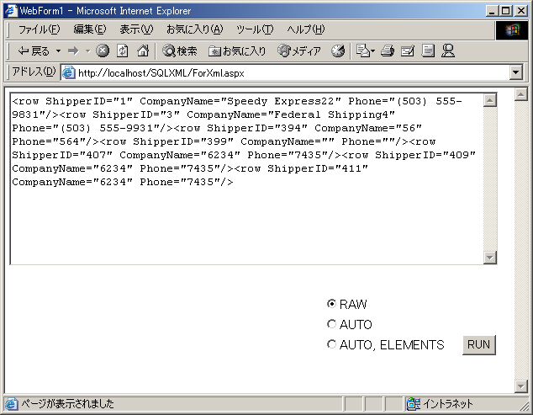
図4.2.2 ForXmlサンプルの実行画面

付録 C#コード
本自習書では、サンプルコードをVB .NETを用いて作成しました。付録として、各サンプルをC#で作成した際のコードを記載します。

Transactionサンプル
●Transaction.aspx.cs
using System;
using System.Collections;
using System.ComponentModel;
using System.Data;
using System.Drawing;
using System.Web;
using System.Web.SessionState;
using System.Web.UI;
using System.Web.UI.WebControls;
using System.Web.UI.HtmlControls;
using System.Data.SqlClient;

namespace TransactionCs
{
/// <summary>
/// WebForm1 の概要の説明です。
/// </summary>
public class TransactionCsPage : System.Web.UI.Page
{
protected System.Web.UI.WebControls.TextBox txtPhone2;
protected System.Web.UI.WebControls.TextBox txtCompanyName2;
protected System.Web.UI.WebControls.Button btnInsert;
protected System.Web.UI.WebControls.TextBox txtPhone1;
protected System.Web.UI.WebControls.TextBox txtCompanyName1;
protected System.Web.UI.WebControls.DataGrid dgShippers;
protected System.Data.SqlClient.SqlDataAdapter daShippers;
protected System.Data.SqlClient.SqlCommand sqlSelectCommand1;
protected System.Data.SqlClient.SqlConnection cnNorthwind;
protected System.Data.SqlClient.SqlCommand cmdInsertShippers;
protected TransactionCs.ShippersSet dsShippers;
protected System.Web.UI.WebControls.CheckBox chkFail;
protected System.Web.UI.WebControls.TextBox txtLog;
protected System.Web.UI.WebControls.Label lblMsg;

private void Page_Load(object sender, System.EventArgs e)
{
// ページを初期化するユーザー コードをここに挿入します。
daShippers.Fill(dsShippers);
dgShippers.DataBind();

Web Form Designer generated code

private void btnInsert_Click(object sender, System.EventArgs e)
{
string strCommand = cmdInsertShippers.CommandText;
SqlTransaction tran = null;

try
{
cnNorthwind.Open();
tran = cnNorthwind.BeginTransaction();

cmdInsertShippers.Transaction = tran;
cmdInsertShippers.Parameters["@CompanyName"].Value =
txtCompanyName1.Text;
cmdInsertShippers.Parameters["@Phone"].Value = txtPhone1.Text;
cmdInsertShippers.ExecuteNonQuery();

if (chkFail.Checked)
{
cmdInsertShippers.CommandText = "SELECT * FROM ANY";
}

cmdInsertShippers.Transaction = tran;
cmdInsertShippers.Parameters["@CompanyName"].Value =
txtCompanyName2.Text;
cmdInsertShippers.Parameters["@Phone"].Value = txtPhone2.Text;
cmdInsertShippers.ExecuteNonQuery();
tran.Commit();
lblMsg.Text = "データベースは正常に更新されました。";
}
catch (SqlException exp)
{
if(tran!=null)
{
tran.Rollback();
lblMsg.Text =
"例外が発生しました。データベースは更新されません。";

txtLog.Text="";

foreach (SqlError objError in exp.Errors)
{
txtLog.Text += "Class:" + (objError.Class) + "\n";
txtLog.Text += "Message:" + objError.Message + "\n";
txtLog.Text += "Server:" + objError.Server +"\n";
txtLog.Text += "Source:" + objError.Source +"\n";
txtLog.Text += "Number:" + objError.Number +"\n";
txtLog.Text += "Procedure:" + objError.Procedure + "\n";
txtLog.Text += "Stete:" + objError.State + "\n";
}
}
}
finally
{
if(cnNorthwind.State == ConnectionState.Open)
{
cnNorthwind.Close();
}

cmdInsertShippers.CommandText = strCommand;
daShippers.Fill(dsShippers);
dgShippers.DataBind();
}
}
}
}

StoredProcサンプル
●StoredProc.asmx.cs
using System;
using System.Collections;
using System.ComponentModel;
using System.Data;
using System.Drawing;
using System.Web;
using System.Web.SessionState;
using System.Web.UI;
using System.Web.UI.WebControls;
using System.Web.UI.HtmlControls;

namespace StoredProcCs
{
/// <summary>
/// WebForm1 の概要の説明です。
/// </summary>
public class StoredProcPage : System.Web.UI.Page
{
protected System.Data.SqlClient.SqlDataAdapter daProducts;
protected System.Data.SqlClient.SqlCommand sqlSelectCommand1;
protected System.Data.SqlClient.SqlConnection cnNorthwind;
protected StoredProcCs.ProductsSet dsProducts;
protected System.Web.UI.WebControls.DataGrid dgProducts;
protected System.Web.UI.WebControls.Button btnStoredProc;

private void Page_Load(object sender, System.EventArgs e)
{
// ページを初期化するユーザー コードをここに挿入します。
}

Component Designer generated code

private void btnStoredProc_Click(object sender, System.EventArgs e)
{
daProducts.Fill(dsProducts);
dgProducts.DataBind();
}
}
}

XmlDataDocサンプル
●XmlDataDoc.aspx.cs
using System;
using System.Collections;
using System.ComponentModel;
using System.Data;
using System.Drawing;
using System.Web;
using System.Web.SessionState;
using System.Web.UI;
using System.Web.UI.WebControls;
using System.Web.UI.HtmlControls;
using System.Data.SqlClient;
using System.Xml;

namespace XmlDataDocCs
{
/// <summary>
/// WebForm1 の概要の説明です。
/// </summary>
public class XmlDataDocCsPage : System.Web.UI.Page
{
protected System.Web.UI.WebControls.Button btnDom;
protected System.Web.UI.WebControls.TextBox TextBox1;
protected System.Web.UI.WebControls.DataList dlCompanyName;
protected System.Data.SqlClient.SqlDataAdapter daShippers;
protected System.Data.SqlClient.SqlCommand sqlSelectCommand1;
protected System.Data.SqlClient.SqlCommand sqlInsertCommand1;
protected System.Data.SqlClient.SqlCommand sqlUpdateCommand1;
protected System.Data.SqlClient.SqlCommand sqlDeleteCommand1;
protected System.Data.SqlClient.SqlConnection cnNorthwind;
protected XmlDataDocCs.ShippersSet dsShippers;
protected System.Web.UI.WebControls.DataGrid dgShippers;
protected System.Xml.XmlDataDocument objXmlDataDoc;

private void Page_Load(object sender, System.EventArgs e)
{
if(!IsPostBack)
{
daShippers.Fill(dsShippers);
dgShippers.DataBind();
objXmlDataDoc = new XmlDataDocument(dsShippers);
Session["XmlDataDoc"] = objXmlDataDoc;
dlCompanyName.DataBind();
TextBox1.Text = dsShippers.GetXml();
}
else
{
objXmlDataDoc = (XmlDataDocument)Session["XmlDataDoc"];
dsShippers = (ShippersSet)objXmlDataDoc.DataSet;
}
}
Web Form Designer generated code

private void btnDom_Click(object sender, System.EventArgs e)
{
XmlNodeList objNodeList =
objXmlDataDoc.GetElementsByTagName("CompanyName");

objXmlDataDoc.DataSet.EnforceConstraints = false;

for (int i = 0; i <= objNodeList.Count - 1; i++)
{
TextBox txtCompany = (TextBox)dlCompanyName.Items[i].FindControl("txtCompanyName");
objNodeList[i].InnerText = txtCompany.Text;
}

objXmlDataDoc.DataSet.EnforceConstraints = true;
dgShippers.DataBind();
Session["XmlDataDoc"] = objXmlDataDoc;
TextBox1.Text = dsShippers.GetXml();
}
}
}

ForXmlサンプル
●ForXml.aspx.cs
using System;
using System.Collections;
using System.ComponentModel;
using System.Data;
using System.Drawing;
using System.Web;
using System.Web.SessionState;
using System.Web.UI;
using System.Web.UI.WebControls;
using System.Web.UI.HtmlControls;
using Microsoft.Data.SqlXml;

namespace ForSql
{
/// <summary>
/// WebForm1 の概要の説明です。
/// </summary>
public class ForSql : System.Web.UI.Page
{
protected System.Web.UI.WebControls.Button btnRun;
protected System.Web.UI.WebControls.RadioButtonList rblstMode;
protected System.Data.OleDb.OleDbConnection conNorthWind;
protected System.Web.UI.WebControls.TextBox txtXml;

private void Page_Load(object sender, System.EventArgs e)
{
// ページを初期化するユーザー コードをここに挿入します。
}

private string ReadXml ( string mode )
{
SqlXmlCommand cmd = new SqlXmlCommand(conNorthWind.ConnectionString);
cmd.CommandType = SqlXmlCommandType.Sql;
cmd.CommandText = "SELECT * FROM Shippers FOR XML " + mode;
cmd.RootTag = "ROOT";

try
{
System.Xml.XmlReader xmlReader = cmd.ExecuteXmlReader();

string strRet = string.Empty;
while( xmlReader.Read() )
{
strRet += xmlReader.ReadOuterXml();
}
return strRet;
}
catch( Exception e )
{
System.Diagnostics.Debug.Write(e.Message);
return string.Empty;
}
}

Web Form Designer generated code

private void btnRun_Click(object sender, System.EventArgs e)
{
txtXml.Text = ReadXml( rblstMode.SelectedItem.Text );
}
}
}

